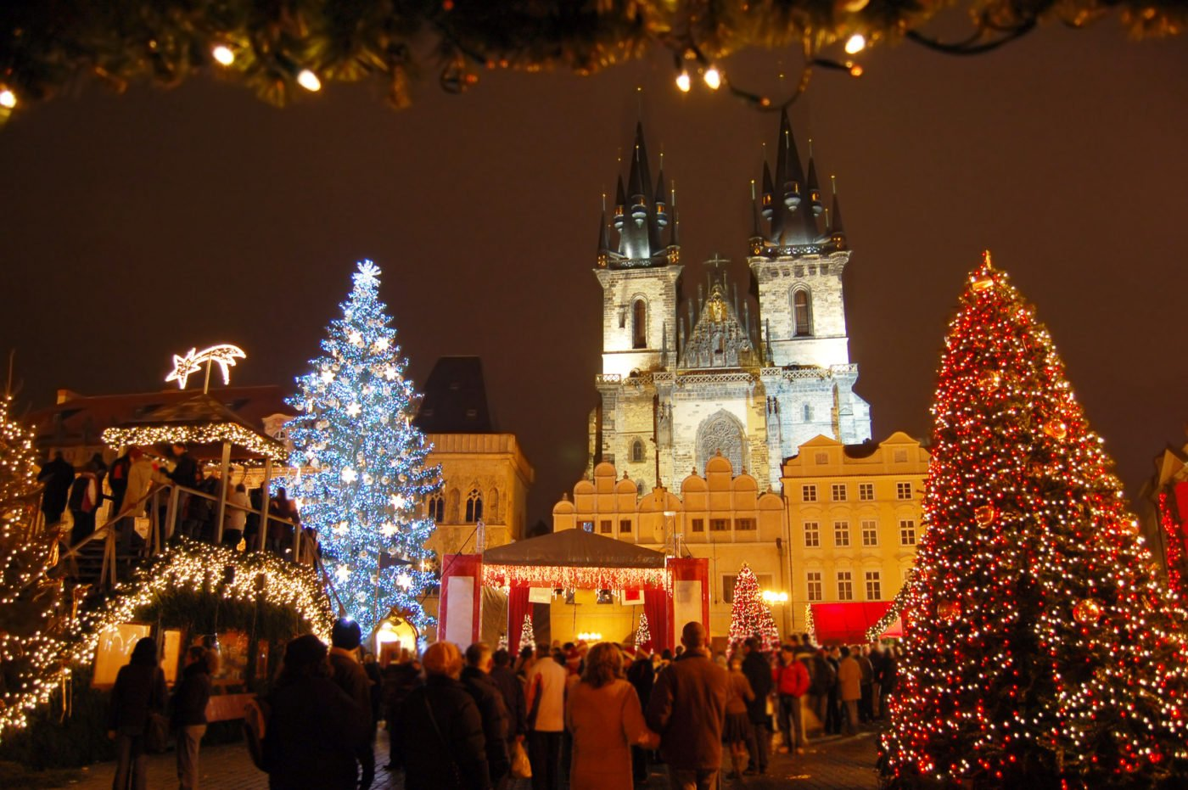

9 ΗΜΕΡΕΣ ΒΟΥΔΑΠΕΣΤΗ – ΒΙΕΝΝΗ -ΠΡΑΓΑ
ΟΙ ΕΝΝΕΑ ΠΙΟ ΓΙΟΡΤΙΝΕΣ ΜΕΡΕΣ ΠΕΡΙΛΑΜΒΑΝΟΥΝ ΖΕΣΤΕΣ ΣΟΚΟΛΑΤΕΣ…ΓΛΥΚΑ…ΣΤΟΛΙΔΙΑ ΚΑΙ ΤΙΣ ΚΑΛΥΤΕΡΕΣ ΣΤΙΓΜΕΣ!!!!

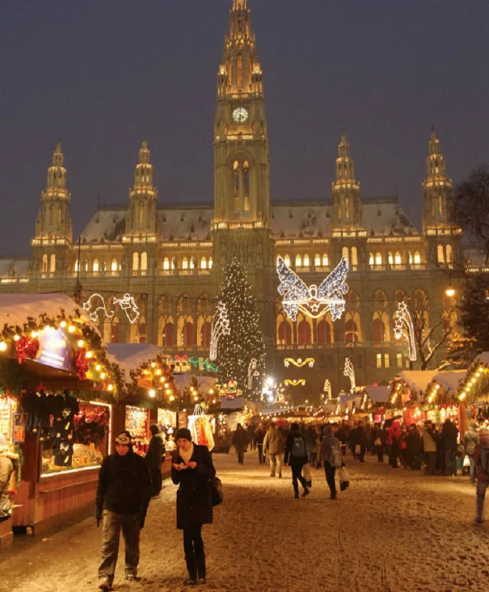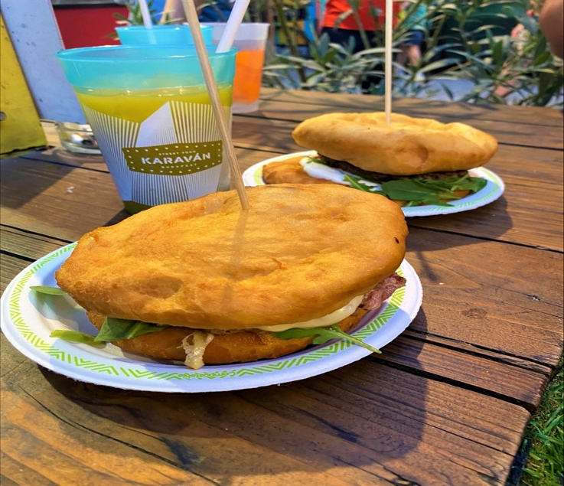

ΓΙΑΤΙ ΑΥΤΟ ΤΟ ΤΑΞΙΔΙ ΤΑ ΕΧΕΙ ΟΛΑ!!!!

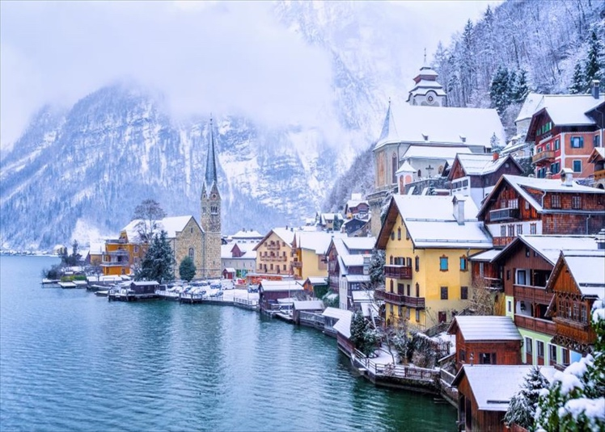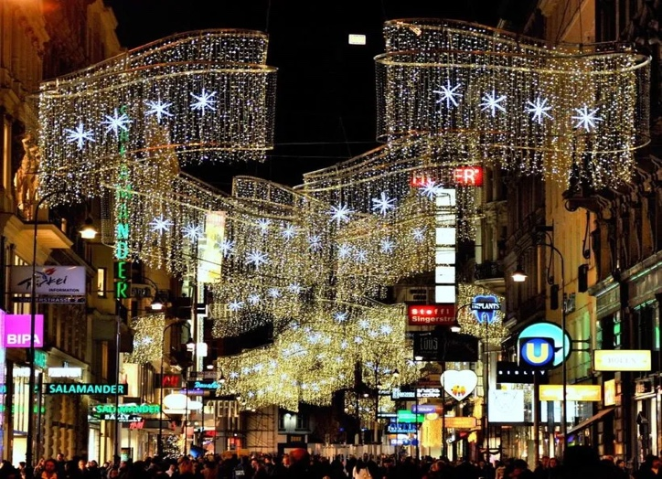

ΜΗΝ ΤΟ ΞΕΧΑΣΕΤΕ ΟΜΩΣ….ΒΡΙΣΚΕΣΤΕ ΣΤΙΣ ΩΡΑΙΟΤΕΡΕΣ ΧΡΙΣΤΟΥΓΕΝΝΙΑΤΙΚΕΣ ΠΟΛΕΙΣ!!!

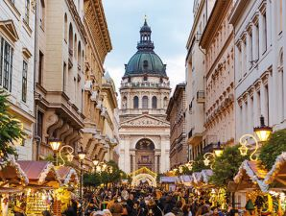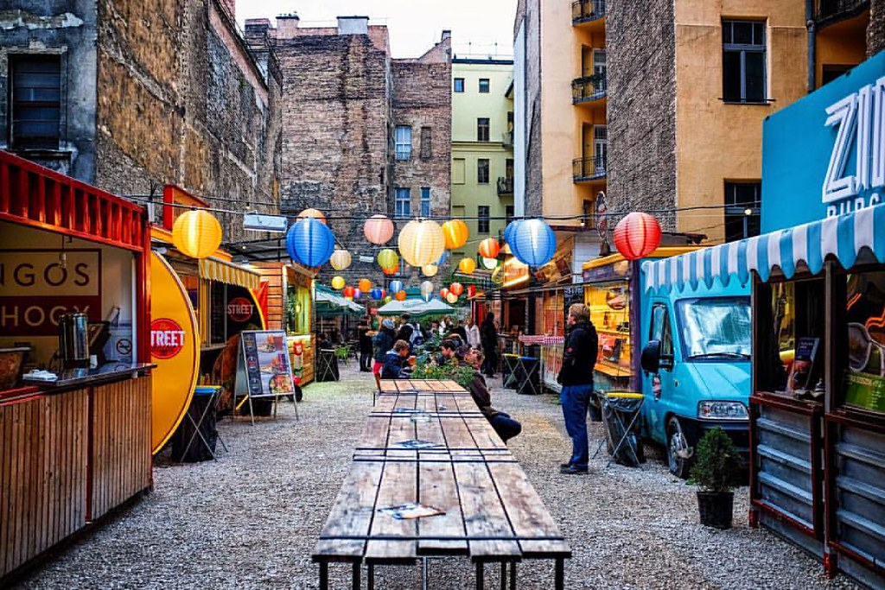

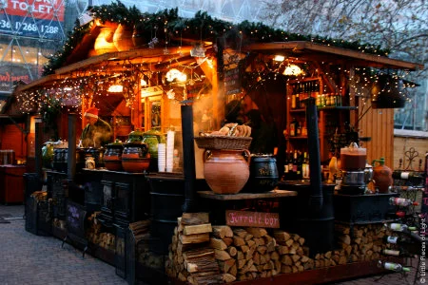

1^{η} ΗΜΕΡΑ: ΑΘΗΝΑ- ΠΤΗΣΗ ΓΙΑ ΒΟΥΔΑΠΕΣΤΗ
Αφού συγκεντρωθούμε στο αεροδρόμιο θα πάρουμε την πτήση για την όμορφη πόλη της Βουδαπέστης. Μόλις φτάσουμε στην πρωτεύουσα των Μαγυάρων θα μεταφερθούμε στο ξενοδοχείο μας για να παραλάβουμε τα δωμάτια και να ξεκουραστούμε….
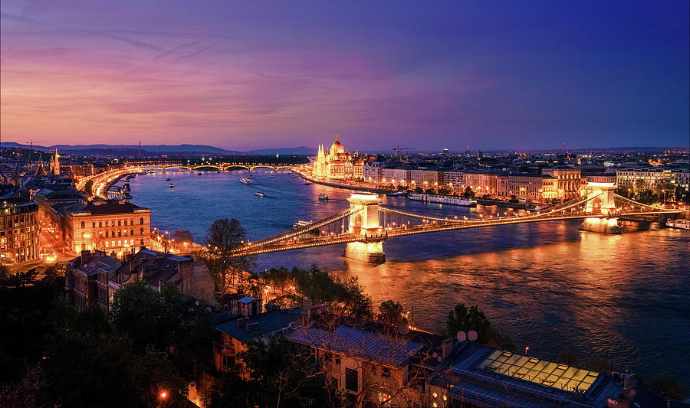

2^{η} ΗΜΕΡΑ: ΞΕΝΑΓΗΣΗ ΠΟΛΗΣ
Μετά το πρόγευμα στο ξενοδοχείο μας, θα ξεκινήσουμε την ξενάγησή μας από την Πέστη με την μεγάλη πλατεία των Ηρώων. Εκεί θα συναντήσουμε το εντυπωσιακό άγαλμα του αρχάγγελου Γαβριήλ μια εντυπωσιακή κατασκευή, όπου φιλοξενούνται τα αγάλματα των βασιλιάδων της χώρας. Στη συνέχεια θα επισκεφτούμε τον Καθεδρικό Ναό του Αγίου Στεφάνου η οποία είναι η μεγαλύτερη εκκλησία της Ουγγαρίας. Η εσωτερική της διακόσμηση είναι άκρως εντυπωσιακή καθώς και το παρεκκλήσι του ναού, στο οποίο υπάρχει διατηρημένο το δεξί χέρι του Αγίου. (Περιλαμβάνεται η είσοδος). Έπειτα θα κατευθυνθούμε κατά μήκος του Δούναβη όπου θα θαυμάσουμε τις όμορφες γέφυρες για να φτάσουμε στην πλευρά της Βούδας. Εκεί θα συναντήσουμε το Κάστρο, τον Πύργο των Ψαράδων και την ιστορική εκκλησία του Ματτίας, που δεσπόζει το Βόρειο τμήμα της συνοικίας του Κάστρου. Επόμενος σταθμός μας ο Λόφος του Γκέλλερτ και η Ακρόπολη ‘’Citadella’’ με το άγαλμα της Ελευθερίας και την συγκλονιστική θέα της Βούδας και της Πέστης. Με το τέλος της ξενάγησης θα έχετε ελεύθερο χρόνο…όσο για το βράδυ…. σας προτείνουμε να επισκεφτείτε την εβραϊκή συνοικία όπου θα συναντήσετε φοβερό street food στο Karavan. Στο σημείο υπάρχει και ο πάγκος Las Vegan’s από τον οποίο μπορείτε να δοκιμάσετε εξαιρετικά vegan burger!!! Βέβαια, όποιος/όποια ενδιαφέρεται μπορεί να βρει εκεί και ποτό εκτός του φαγητού ή εναλλακτικά στον ίδιο δρόμο να κάνει μια στάση στην Szimpla Kert, μια τεράστια παμπ που αξίζει να δείτε…..
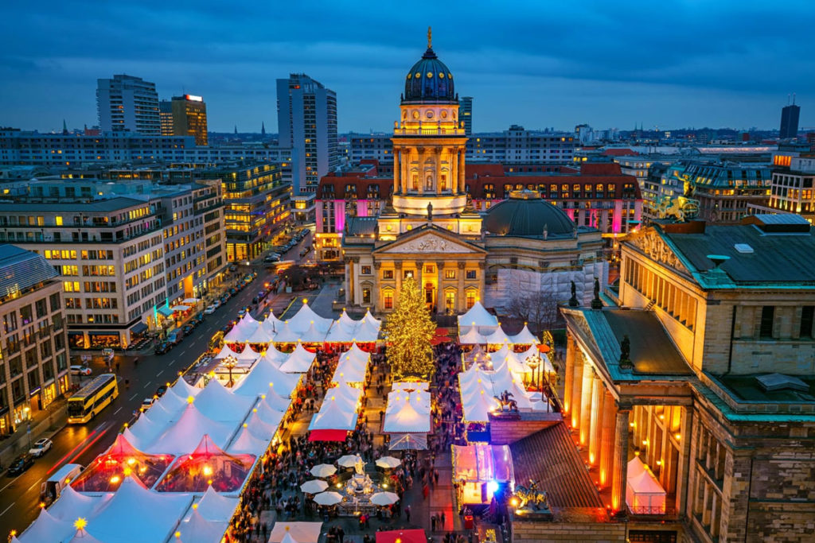

3η ΗΜΕΡΑ: ΒΟΥΔΑΠΕΣΤΗ – ΠΑΡΑΔΟΥΝΑΒΙΑ ΧΩΡΙΑ
Μετά το πρόγευμα στο ξενοδοχείου μας θα αναχωρήσουμε για την όμορφη διαδρομή στην Καμπή του Δούναβη. Πρώτος σταθμός το χωριό των καλλιτεχνών, ο Άγιος Ανδρέας, με τα γραφικά σοκάκια και τα όμορφα τουριστικά καταστήματα. Επίσης, η περιοχή φημίζεται για τα καλά κρασιά. Κατόπιν, θα συνεχίσουμε για το Βίσενγκραντ, το ιστορικό αξιοθέατο της μαγευτικής Καμπής του Δούναβη. Από το άλλοτε λαμπρό και φημισμένο ανά την Ευρώπη βασιλικό ανάκτορο του, σώζονται μόνο λίγα ερείπια. Η αναγεννησιακού ρυθμού επίσημη αυλή υποδοχής αναστηλώθηκε με βάση τα παλιά σχέδια. Στη συνέχεια θα κατευθυνθούμε προς την πρώτη πρωτεύουσα της Ουγγαρίας, το Έστεργκομ. Θα διασχίσουμε τη γέφυρα που ενώνει τις δύο όχθες του Δούναβη, την Ουγγαρία με την Σλοβακία για να περάσουμε στην πόλη Στούροβο της Σλοβακίας από όπου θα απολαύσουμε το θέαμα που προσφέρει ο Δούναβης και θα εντυπωσιαστούμε από τον Άγιο Στέφανο φωτισμένο στον απέναντι λόφο της Ουγγαρίας. Το απόγευμα θα επιστρέψουμε στη Βουδαπέστη για ξεκούραση ή για μια βραδινή βόλτα στην υπέροχα στολισμένη Βουδαπέστη!!

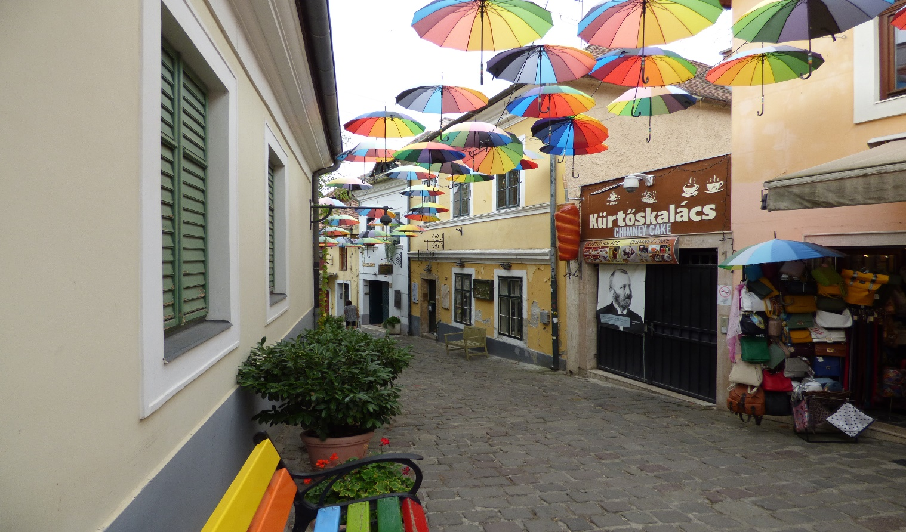

4^{Η} ΗΜΕΡΑ: ΒΟΥΔΑΠΕΣΤΗ -ΜΠΡΑΤΙΣΛΑΒΑ -ΒΙΕΝΝΕΖΙΚΑ ΔΑΣΗ
Μετά το πρωινό μας θα αφήσουμε το δωμάτιο μας στη Βουδαπέστη και θα αναχωρήσουμε για την Μπρατισλάβα, την όμορφη πρωτεύουσα της Σλοβακίας για να ξεναγηθούμε πανοραμικά. Θα δούμε το κάστρο της πόλης να δεσπόζει τον λόφο. Επίσης θα περιηγηθούμε στην παλιά πόλη με τον καθεδρικό ναό του Αγίου Μαρίνου καθώς επίσης και το Αρχιεπισκοπικό Μέγαρο, το Εθνικό Μουσείο, το Εθνικό Θέατρο και την Εθνική Πινακοθήκη.
Στη συνέχεια θα αναχωρήσουμε για τα περίχωρα της Βιέννης, τα περίφημα Βιεννέζικα Δάση. Πρώτα θα επισκεφτούμε το μοναστήρι του Τίμιου Σταυρού, το Xαϊλιγκενκρόιτς. Στην τοποθεσία Mάγιερλινγκ θα δούμε το άλλοτε κυνηγετικό περίπτερο των Αψβούργων, γνωστό από την θλιβερή ιστορία του πρίγκιπα Ροδόλφου, τελευταίου διαδόχου του θρόνου και της Μαρίας Bετσέρα. Τέλος, θα κλείσουμε την εκδρομή μας με επίσκεψη και γνωριμία της γνωστής λουτρόπολης Μπάντεν. Έπειτα θα μεταφερθούμε στο ξενοδοχείο μας στη Βιέννη όπου θα παραλάβουμε τα δωμάτιά μας. Το βράδυ μπορείτε να κάνετε μια βραδινή βόλτα στην υπέροχα στολισμένη Βιέννη….

5^{η} ΗΜΕΡΑ: ΒΙΕΝΝΗ- ΞΕΝΑΓΗΣΗ ΤΗΣ ΠΟΛΗΣ ΚΑΙ ΤΟΥ ΠΑΛΑΤΙΟΥ ΣΕΝΜΠΡΟΥΝ
Μετά το πρωινό μας θα αναχωρήσουμε για την ξενάγηση στο Ανάκτορο Σενμπρούν. Θα επισκεφθούμε τα θερινά ανάκτορα της Μαρίας Θηρεσίας, που θεωρούνται ισάξια των Βερσαλλιών. Στη συνέχεια, θα περιηγηθούμε στην περίφημη λεωφόρο του Ρινγκ, όπου θα θαυμάσουμε τα πιο σημαντικά αξιοθέατα της Βιέννης όπως το Δημοτικό Πάρκο, την Όπερα, τo Museum’s Quartier, την πόλη του Φραγκίσκου Ιωσήφ, το Κοινοβούλιο, το Δημαρχείο το παλιό Αυτοκρατορικό Θέατρο, το Πανεπιστήμιο και την Εκκλησία του Τάμματος, την Φωτίφ Kίρχε….Τέλος, θα καταλήξουμε στον καθεδρικό ναό του Αγίου Στεφάνου και θα περιδιαβούμε στην ιστορική συνοικία της ελληνικής παροικίας. Στη συνέχεια έχετε ελεύθερο χρόνο ενώ για το βράδυ σας προτείνουμε μια βόλτα στο κέντρο, στην παλιά ελληνική συνοικία, όπου βρίσκονται τα όμορφα εστιατόρια της περιοχής για καλό φαγητό. Ακόμη μπορείτε να κάνετε και μια βόλτα στους υπέροχα στολισμένους και γεμάτους ακριβά μαγαζιά πεζόδρομους, Κέρντερστράσσε και Γκράμπεν…

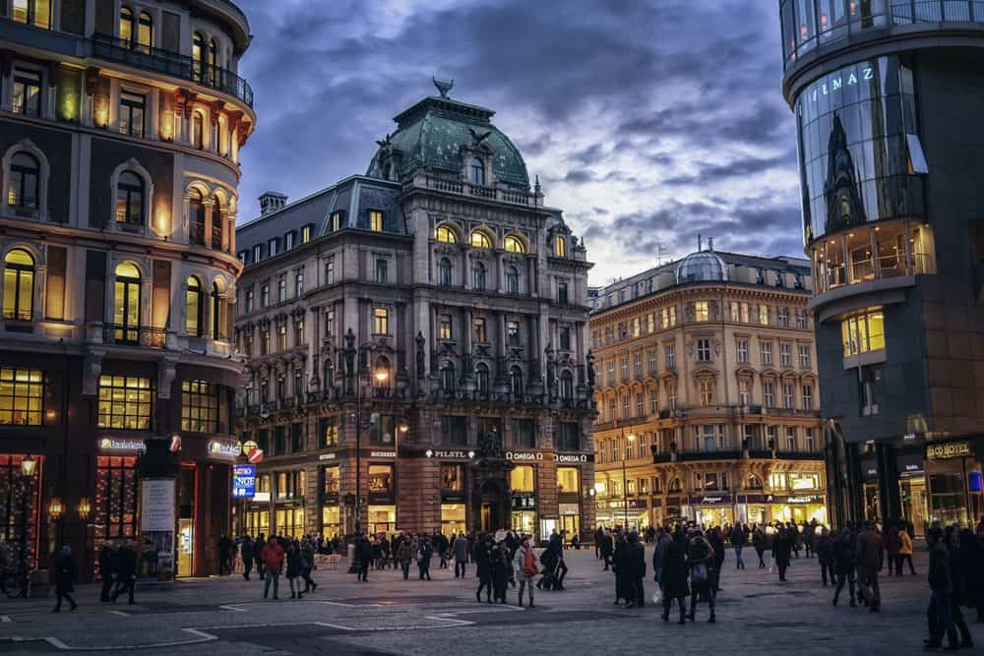

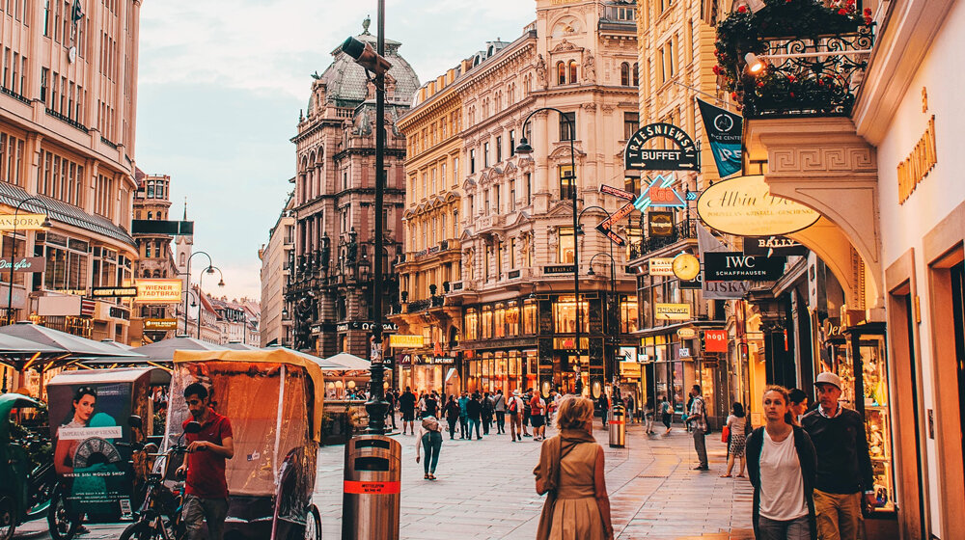

6^{η} ΗΜΕΡΑ: ΒΙΕΝΝΗ -ΤΣΕΣΚΥ ΚΡΟΥΜΛΟΒ – ΠΡΑΓΑ
Μετά το πρωινό μας θα αναχωρήσουμε από την όμορφη Βιέννη με προορισμό την Πράγα. Μέσα από μια όμορφη διαδρομή λίγων ωρών θα συναντήσουμε την δεύτερη πιο όμορφη πόλη μετά την Πράγα, το Τσέσκυ Κρούμλοβ. Χείμαρροι του ποταμού Μολδάβα τρέχουν σε πολλά σημεία αυτής της μεσαιωνικής πόλης η οποία, όπως και η Πράγα, είναι στην λίστα των διατηρητέων πόλεων της Ουνέσκο. Αποτελεί πολιτισμικό στολίδι με τα ιδιαίτερα καλοδιατηρημένα γοτθικού και αναγεννησιακού ρυθμού κτήρια, τις εκκλησίες και τα στενά δρομάκια της. Τα τείχη του Κρούμλοβ εσωκλείουν θησαυρούς ιδιαίτερης αρχιτεκτονικής και πολιτισμικής αξίας όπως η ‘’κρυφή γέφυρα’’. Επισκεφτείτε το κάστρο της πόλης και θαυμάστε από ψηλά την πανοραμική θέα. Στη συνέχεια θα αναχωρήσουμε για την Πράγα. Νωρίς το απόγευμα θα αναχωρήσουμε για την Πράγα όπου θα μεταβούμε στο ξενοδοχείο για να παραλάβουμε τα δωμάτια και να ξεκουραστούμε…. Όσο για το βράδυ της παραμονής της Πρωτοχρονιάς σας έχουμε πρόταση για δείπνο σε συνεννόηση με τον συνοδό σας….!!!

7^{η} ΗΜΕΡΑ: ΞΕΝΑΓΗΣΗ ΠΑΛΙΑΣ ΠΟΛΗΣ

Μετά το πρόγευμα στο ξενοδοχείο μας θα ξεκινήσουμε την ξενάγηση μας στην Παλιά Πόλη της Πράγας. Αρχικά θα επισκεφτούμε το ΄΄Μικρό Μέρος’’ (Μάλα Στράνα), μία από τις παλαιότερες ιστορικές συνοικίες στην Πράγα. Στη συνέχεια, θα επισκεφτούμε εξωτερικά την επιβλητική μπαρόκ εκκλησία του Αγίου Νικολάου. Θα περπατήσουμε από την γραφική Γοτθική γέφυρα του Καρόλου και τα μεσαιωνικά δρομάκια της ‘’Βασιλικής οδού’’ ως την πλατεία της παλιάς πόλης με το Δημαρχείο και το φημισμένο αστρονομικό ρολόι και την παρέα των Αποστόλων. Στο τέλος θα καταλήξουμε στην πλατεία του ιστορικού κέντρου της Πράγας. Μόλις ολοκληρώσουμε την ξενάγηση μας θα κινηθούμε προς το ξενοδοχείο προκειμένου να τακτοποιηθούμε και να ξεκουραστούμε. Για το βράδυ σας προτείνουμε να επισκεφτείτε τις Τσέχικες μπυραρίες με τοπικές σπεσιαλιτέ και μπύρα παραγωγής τους ή τα φημισμένα τζαζ μπαρ της πόλης!!!!!
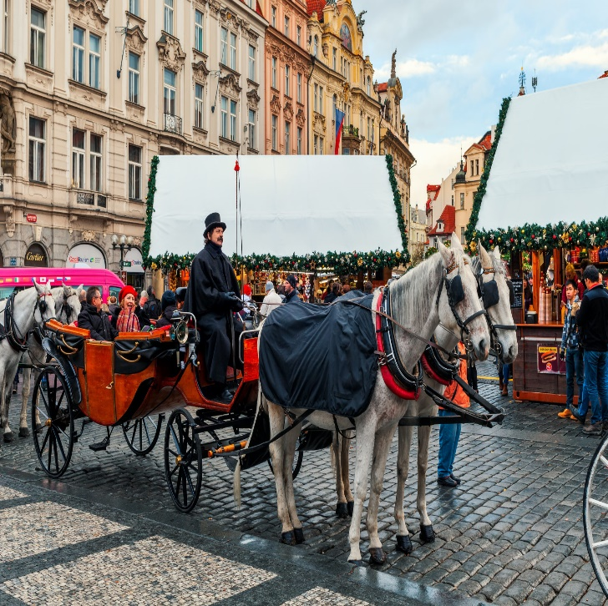
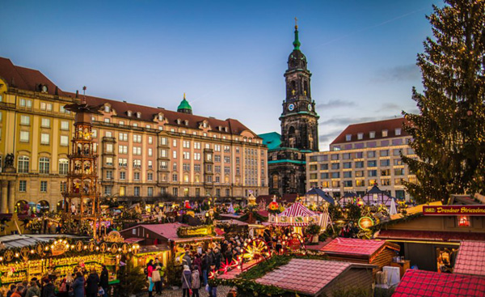

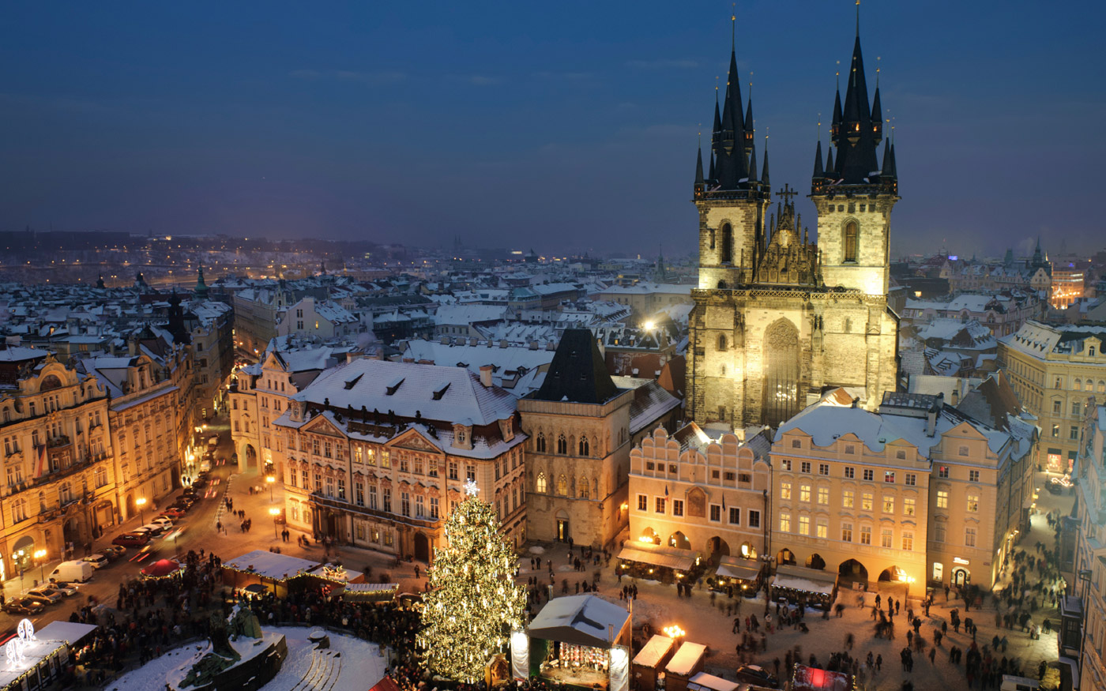

8η ΗΜΕΡΑ: ΞΕΝΑΓΗΣΗ ΚΑΣΤΡΟΥΠΟΛΗΣ
Μετά το πρωινό μας στο ξενοδοχείο θα ξεκινήσουμε την ξενάγηση μας με το μοναστήρι του Στράχοβ και το Λορέττο, δύο από τα σημαντικότερα μνημεία της Πράγας. Στη συνέχεια, θα κατευθυνθούμε στην μαγευτική Καστρούπολη η οποία απλώνεται πάνω στον λόφο της Μάλα Στράνα και μετά στον επιβλητικό ναό του Αγίου Βίτου και το παρεκκλήσι του Αγίου Βάτσλαβ, προστάτη της χώρας. Μετά θα επισκεφτούμε την εκκλησία του Αγίου Γεωργίου, τα παλάτια που διέμεναν οι Δούκες και οι Βασιλιάδες της Βοημίας, τον πύργο του Ντάλιμπορ για να καταλήξουμε στο ‘’Χρυσό Σοκάκι’’ το οποίο τον 16^{ο} και 17^{ο} αιώνα αποτελούσε έδρα των αλχημιστών. Το δρομάκι αποτελείται από μικρά πολύχρωμα σπιτάκια, τα οποία ζωγραφίστηκαν εκ νέου με φωτεινά χρώματα τη δεκαετία του ’50. Πολλά από τα σπίτια είναι τώρα καταστήματα με σουβενίρ και υπάρχει ένα μουσείο μεσαιωνικού οπλοστασίου μέσα στην πρώην οχύρωση του 14^{ου} αιώνα. Ο αριθμός 22 άνηκε στην αδερφή του συγγραφέα Φραντς Κάφκα, ο οποίος χρησιμοποίησε αυτό το σπίτι για να γράψει τα κείμενα του για περίπου δύο χρόνια. Στη συνέχεια θα έχουμε χρόνο για μια βόλτα στην πόλη.

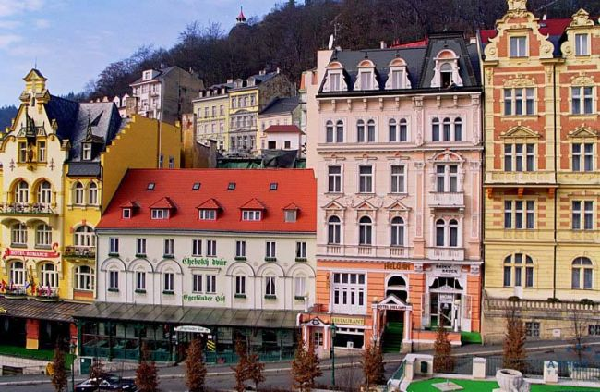

9^{η} ΗΜΕΡΑ: ΚΑΡΛΟΒΥ ΒΑΡΥ – ΠΤΗΣΗ ΓΙΑ ΑΘΗΝΑ

Μετά το πρωινό στο ξενοδοχείο μας θα αναχωρήσουμε από την Πράγα με προορισμό την γνωστή λουτρόπολη Κάρλοβυ Βάρυ στη Δυτική Βοημία, γνωστή λόγω των ιαματικών λουτρών της. Τον 14^{ο} αιώνα ονομάστηκε ‘’Βασιλική Πόλη’’ από τον αυτοκράτορα Κάρολο τον 4^{ο} και έκτοτε καθιερώθηκε ως τόπος συνάντησης προσωπικοτήτων των γραμμάτων, των τεχνών και της πολιτικής. Διασχίζοντας τον κεντρικό πεζόδρομο δίπλα στον ποταμό Τέπλα καταλαβαίνουμε γιατί ο Γκαίτε, ο Σίλερ, ο Μπετόβεν ή ο Τσάρος της Ρωσίας περπάτησαν στον ίδιο δρόμο…Στη συνέχεια θα έχουμε ελεύθερο χρόνο για βόλτα στην πανέμορφη αυτή πόλη. Αργότερα θα κατευθυνθούμε προς το αεροδρόμιο όπου με τις ωραιότερες αναμνήσεις θα πάρουμε την πτήση της επιστροφής για την Αθήνα.

ΠΤΗΣΕΙΣ
ΗΜΕΡΟΜΗΝΙΑ | ΑΝΑΧΩΡΗΣΗ | ΕΠΙΣΤΡΟΦΗ
26/12-03/01 | GQ 2026 ATH 20:30- 21:30 BUD | A3 4089 KLV 15:15-18:45 ATH

ΞΕΝΟΔΟΧΕΙΑ

ΞΕΝΟΔΟΧΕΙΑ | ΤΙΜΗ ΑΝΑ ΑΤΟΜΟ | ΕΠΙΒΑΡΥΝΣΗ ΜΟΝΟΚΛΙΝΟΥ | ΠΑΙΔΙΚΗ ΤΙΜΗ 2-12 ΕΤΩΝ ΣΕ EXTRA ΚΡΕΒΑΤΙ
NOVOTEL CENTRUM 4*  or similar  BEST WESTERN AMEDIA PLUS 4*  Or similar  DIPLOMAT 4*  or similar | 995 € | 400€ | 895€

ΠΕΡΙΛΑΜΒΑΝΟΝΤΑΙ

- ΑΕΡΟΠΟΡΙΚΑ ΕΙΣΙΤΗΡΙΑ ΑΘΗΝΑ - ΒΟΥΔΑΠΕΣΤΗ & ΚΑΡΛΟΒΥ ΒΑΡΥ - ΑΘΗΝΑ ΜΕ ΑΠΕΥΘΕΙΑΣ ΠΤΗΣΕΙΣ CHARTER ΤΗΣ SKY EXPRESS (26/12) & ΤΗΣ AEGEAN AIRLINES (03/01)
- 1 ΑΠΟΣΚΕΥΗ 20 ΚΙΛΩΝ & ΜΙΑ ΧΕΙΡΑΠΟΣΚΕΥΗ 8 ΚΙΛΩΝ ΑΝΑ ΕΠΙΒΑΤΗ
- ΜΕΤΑΦΟΡΕΣ ΑΠΟ ΚΑΙ ΠΡΟΣ ΤΟ ΑΕΡΟΔΡΟΜΙΑ
- 3 ΔΙΑΝΥΚΤΕΡΕΥΣΕΙΣ ΣΤΗΝ ΒΟΥΔΑΠΕΣΤΗ ΣΕ ΞΕΝΟΔΟΧΕΙΟ 4* ΣΕ ΜΠΟΥΦΕ ΠΡΩΙΝΟ
- 2 ΔΙΑΝΥΚΤΕΡΕΥΣΕΙΣ ΣΤΗ ΒΙΕΝΝΗ ΣΕ ΞΕΝΟΔΟΧΕΙΟ 4* ΣΕ ΜΠΟΥΦΕ ΠΡΩΙΝΟ
- 3 ΔΙΑΝΥΚΤΕΡΕΥΣΕΙΣ ΣΤΗΝ ΠΡΑΓΑ ΣΕ ΞΕΝΟΔΟΧΕΙΟ 4* ΣΕ ΜΠΟΥΦΕ ΠΡΩΙΝΟ
- ΞΕΝΑΓΗΣΗ ΤΗΣ ΒΟΥΔΑΠΕΣΤΗΣ ΜΕ ΕΛΛΗΝΟΦΩΝΟ ΞΕΝΑΓΟ
- ΕΚΔΡΟΜΗ ΣΤΑ ΠΑΡΑΔΟΥΝΑΒΙΑ ΧΩΡΙΑ
- ΠΕΡΙΗΓΗΣΗ ΣΤΗ ΜΠΡΑΤΙΣΛΑΒΑ
- ΠΕΡΙΗΓΗΣΗ ΣΤΑ ΔΑΣΗ ΤΗΣ ΒΙΕΝΝΗΣ
- ΞΕΝΑΓΗΣΗ ΤΗΣ ΒΙΕΝΝΗΣ ΜΕ ΕΛΛΗΝΟΦΩΝΟ ΞΕΝΑΓΟ
- ΕΚΔΡΟΜΗ ΣΤΟ ΤΣΕΣΚΥ ΚΡΟΥΜΛΟΒ
- ΞΕΝΑΓΗΣΗ ΤΗΣ ΠΑΛΙΑΣ ΠΟΛΗΣ ΜΕ ΕΛΛΗΝΟΦΩΝΟ ΞΕΝΑΓΟ
- ΞΕΝΑΓΗΣΗ ΤΟΥ ΚΑΣΤΡΟΥ ΤΗΣ ΠΡΑΓΑΣ ΜΕ ΕΛΛΗΝΟΦΩΝΟ ΞΕΝΑΓΟ
- ΟΛΟΗΜΕΡΗ ΕΚΔΡΟΜΗ ΣΤΟ ΚΑΡΛΟΒΥ ΒΑΡΥ
- ΕΝΗΜΕΡΩΤΙΚΑ ΕΝΤΥΠΑ
- ΤΑΞΙΔΙΩΤΙΚΗ ΑΣΦΑΛΕΙΑ
- ΑΣΦΑΛΕΙΑ COVID-19

ΔΕΝ ΠΕΡΙΛΑΜΒΑΝΟΝΤΑΙ

- ΦΟΡΟΙ ΑΕΡΟΔΡΟΜΙΩΝ (200 ευρώ)
- ΕΙΣΟΔΟΙ ΜΟΥΣΕΙΩΝ- ΑΝΑΚΤΟΡΩΝ ΚΑΙ ΣΤΑ ΔΙΑΦΟΡΑ ΑΞΙΟΘΕΑΤΑ
- Ο,ΤΙ ΑΝΑΦΕΡΕΤΑΙ ΩΣ ΠΡΟΑΙΡΕΤΙΚΟ Ή ΠΡΟΤΕΙΝΟΜΕΝΟ ΚΑΙ Ο,ΤΙ ΔΕΝ ΑΝΑΓΡΑΦΕΤΑΙ ΣΤΑ ΠΕΡΙΛΑΜΒΑΝΟΜΕΝΑ

ΣΗΜΕΙΩΣΗ: Οι ξεναγήσεις, εκδρομές περιηγήσεις είναι ενδεικτικές και δύναται να αλλάξει η σειρά που θα πραγματοποιηθούν.

ΓΙΑ ΟΠΟΙΑΔΗΠΟΤΕ ΠΕΡΑΙΤΕΡΩ ΠΛΗΡΟΦΟΡΙΑ ΘΑ ΧΑΡΟΥΜΕ ΝΑ ΣΑΣ ΕΞΥΠΗΡΕΤΗΣΟΥΜΕ!
www.lazaristravel.com

